«Русский Репортаж» представляет:

Режиссер Фрэнсис О'Коннор: «Эмили — бунтарка. В наши дни она, вероятно, была бы готом..»

17 ноября в широкий прокат выходит роскошная биографическая картина о жизни знаменитой английской писательницы Эмили Бронте — «Эмили». Полная страсти история любви, вдохновившая автора на написание своей лучшей книги «Грозовой перевал».

В главной роли молодая звезда британского кинематографа Эмма Маккей («Сексуальное просвещение», «Эйфель», «Смерть на Ниле»). В фильме также снялись Оливер Джексон-Коэн (сериал «Призрак дома на холме») и Финн Уайтхед («Дюнкерк»). Продюсером картины стал Дэвид Баррон («Золушка», «Тарзан.Легенда», а также вся Поттериана).

Трейлер фильма

Зрительская премьера состоится 11 ноября в Москве в кинотеатре «Иллюзион» в 19-30 (детали и билеты). Фильм представит кинокритик Анастасия Гладильщикова. В Санкт-Петербурге премьера пройдет 16 ноября в кинотеатре «Аврора» в 19-00 (детали и билеты), фильм представит Анна Макарова, киновед, лектор образовательного центра «Правое полушарие интроверта». Показы в двух городах пройдут на английском языке с русскими субтитрами.

Мировая премьера «Эмили» состоялась на Международном кинофестивале в Торонто.

Режиссер Фрэнсис О’Коннор:

«О семействе Бронте написано много, но о самой Эмили, так же как и о ее опыте, который она, должно быть, пережила за свою недолгую жизнь, чтобы создать «Грозовой перевал» и стать такой уважаемой писательницей известно мало. Эмили Бронте — жестокая, бунтарская, чувствительная, творческая и волшебная. Я думаю, что она самая игнорируемая из сестер. Есть группа ее фанатов, которые любят Эмили просто за то, что она немного бунтарка. Я думаю, что в наши дни она, вероятно, была бы готом или кем-то в этом роде».

Фрэнсис О’Коннор об актрисе Эмме Маккей:
«Она подошла просто идеально с самого начала. Особенность Эммы в том, что у нее есть эта дикая энергия, у нее есть интеллект. Она очень красива, но все остальное тоже есть в ней. Поскольку она была одной из первых на прослушивании, мы продолжали искать, но я все время возвращалась мыслями к Эмме. Она просто феноменальна в фильме, она потрясающая актриса».
Эмма Маккей, актриса
«Семья Бронте окутана тайной! Они, в каком-то роде, неприкасаемые, особенно Эмили. Ее называют «Сфинксом английской литературы» — загадочной фигурой. И что мне действительно нравится, так это то, что мы придаем ей характер, индивидуальность и голос, делая ее живой и настоящей женщиной, в отличие от фигуры из истории».

О фильме:

Жизнь как роковой роман любви и смерти: история страстных отношений самой загадочной из сестер Бронте в мелодраматическом манифесте главной дебютантки года Фрэнсис О’Коннор.

Своенравная Эмили Бронте почти не покидает родовое поместье в Йоркшире. Она живет в мире печальных грез, боготворит брата Бренуэлла, терпит покровительство старшей сестры Шарлотты. Однажды их дом принимает постояльца – обаятельного викария Уильяма Уэйтмана. Эмили влюбляется в него, переживая мгновения тайной страсти, бунт, взлеты и падения. Отказываясь жить с оглядкой на других, она бросает вызов себе и возлюбленному…

Хронометраж: 130 мин.

Производство: Великобритания, 2022

Жанр: романтический байопик

Режиссер: Фрэнсис О’Коннор

В ролях: Эмма Маккей, Джемма Джонс, Оливер Джексон-Коэн, Финн Уайтхед

Возрастное ограничение: 16+

Трейлер, кадры и постер доступны на странице фильма

Партнеры проката: Радио 7, Эльдорадио, Афиша, Livelib, Кино-театр.ру, Vkontakte и издательство «Эксмо».
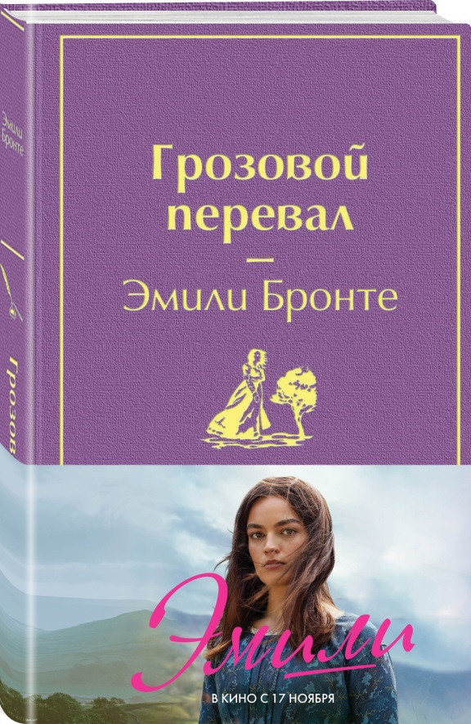
Дополнительная информация:

С 10 ноября в продажу поступит специальное издание книги «Грозовой перевал» в полусупере с кадром из фильма от издательства «Эксмо». Книга для покупки будет доступна в оффлайн и онлайн магазинах. Количество ограничено!
Ссылка на книгу

По работе со СМИ:
Юлия Скрипченко, PR-директор, «Русский Репортаж»
+7 (903) 975-34-20, pr@rusreport.com
Дополнительные материалы: скачать кадры, постер, трейлер

